Nom de l’élève: Selim RABOUDI

RAPPORT DE TP: Séparation aveugle de sources
F4B101A

Question 1:

Indépendance:
Deux signaux aléatoires {s1(t), t ∈ T1} et {s2(t), t ∈ T2} sont indépendants si les vecteurs aléatoires {s1(t1), …., s1(tn)} et {s2(t'1), … , s2(t'm)} sont indépendants, pour toutes les partitions {t1, … , tn} ∈ T1 et {t'1, … , t'm} ∈ T2.

Non corrélation:
deux signaux aléatoires s1 et s2 sont non corrélés si:

Distinction entre indépendance et non corrélation:
Indépendance ⇒ non corrélation. Mais la réciproque est fausse.
En effet, la corrélation est une mesure linéaire de dépendance. Il peut ne pas y avoir de lien linéaire entre deux signaux aléatoires, mais une relation quadratique par exemple.
Cas particulier: Si les signaux aléatoires suivent une loi normale, alors (non corrélation ⇒ indépendance).

Question 2:

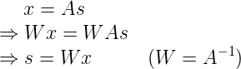

Question 3:

Si m < n, il est mathématiquement impossible de trouver la solution au système d'équation à n*m inconnues x = As. Pour que ce système possède une solution, il faut forcément que l'on ai au moins autant d'observations que de signaux observés.

Question 4:

Calcul de la moyenne:
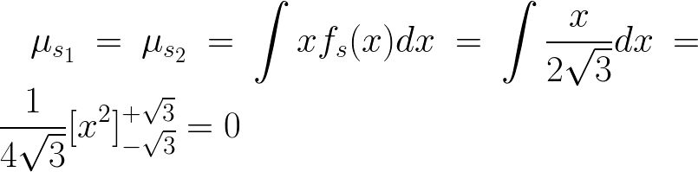

Calcul de la variance:

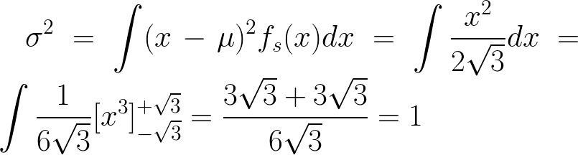

Question 5:

s1 et s2 sont indépendants donc:

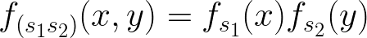

d'où:
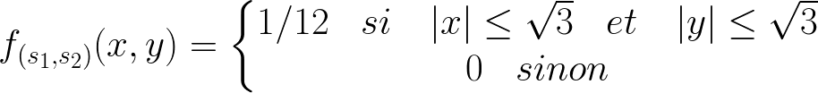

Représentation de 1000 réalisation de s1 et s2 dans le plan (s1,s2) sur matlab :

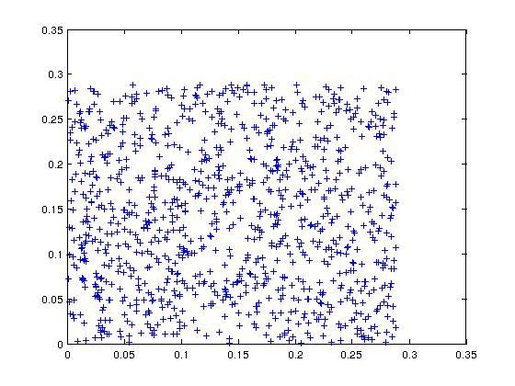
Pour s1 fixé, la distribution de s2 semble uniforme. Cela montre l'indépendance entre s1 et s2. (pas de direction privilégiée dans le plan (s1,s2))

Question 6:

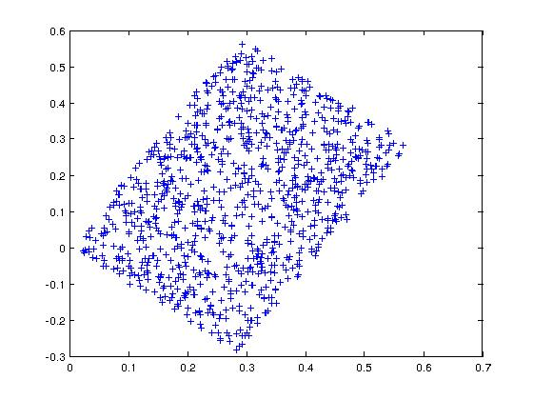

pour x1 fixé, x2 reste uniformément distribué. x1 et x2 sont donc indépendants.

Question 7:

a vu d'oeil, il semble que x soit obtenu à partir de Y par une rotation d'angle …

